# **Escuela Normal De Educación Preescolar**

**Licenciatura en Educación Preescolar**

Ciclo Escolar 2022 – 2023



Curso:

## BASES LEGALES Y NORMATIVAS DE LA EDUCACIÓN BÁSICA

Titular:

### [JOEL RODRIGUEZ PINAL](http://187.141.233.82/sistema/mensajes/EnviaMensaje1.asp?e=enep-00046&c=1674507163&p=AB46B19B7B01M17MA35A146204&idMateria=7128&idMateria=7128&a=M217&an=JOEL%20RODRIGUEZ%20PINAL)

Alumna:

MARIANA GARCIA FLORES #7

Saltillo, Coahuila de Zaragoza. 08/05/23

**QUE SIGNIFICA PARA MI SER MAESTRA.**

Para mi comenzar con esta idea de las maestras comenzó desde que estaba muy pequeña, realmente no recuerdo mucho del jardín de niños, solo que tenia una maestra que nos castigaba quitándonos el lonche si no nos portábamos bien, pero realmente es lo único que recuerdo, mas bien mi sueño comenzó mas cuando estaba en la primaria, me gustaba mucho la idea de ser le centro en un salón, tener que sentarme en un escritorio y dar clases. Ser la autoridad, o la mente de muchas actividades y la educación de los niños.

En secundaria, descarte la idea de ser maestra general, quería especificarme en algo en especial, en la prepa ya sabía que quería ser maestra en realidad, para mi ya tenia la idea de que quería ser maestra de preescolar, porque comenzaba a convivir con demasiados niños de todas las edades, pero lo que mas paciencia le tenia o me gustaban mas eran los pequeños, pues para mí era más fácil enseñarles algo y que entendieran lo que quería lograr, en cambio con los niños mas grandes era complicado pues eran un poco mas chiflados o independientes. Tras eso fui relacionando mucho que durante toda mi vida había tenido una gran conexión con los niños pequeños, a donde fuera siempre se me pegaban o se sentían muy atraídos por mí.

Pero al decidir el preescolar, también comenzó esta gran duda de porque quería ser maestra, realmente cual sería mi propósito siendo maestra, me dio demasiado conflicto, pero comencé a relación mucho mi vida, el como para mi es demasiado importante que un niño disfrute en su vida la magia, los juegos, los dulces y todo lo que los relaciona a ser en realidad niños, que no pienses que la vida es difícil pero tampoco que vivan en una burbuja que no les toca vivir, niños son niños y su propósito en ese momento es disfrutar la vida.

A veces marcamos a los niños mas de lo que nos imaginamos, una simple huella será marcada para ellos por siempre, yo quiero ser eso para ellos, buscar la manera en que no dejen de ser ellos, pero buscando la manera de que las cosas vayan cambiando, yo no quiero ser una maestra super innovadora, o que los tiene acorde a la actualidad, al contrario quiero que los niños conozcan más allá de lo que tenemos hoy, pues en la actualidad todos son muy modernos y todo es con ayuda de la tecnología, si los niños empiezan a descubrir cosas tradicionales los podemos ayudar a ser independientes de la tecnología, a realmente poder sobrevivir a la vida real.

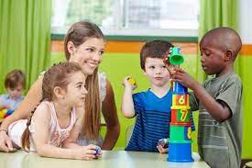

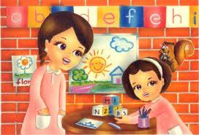

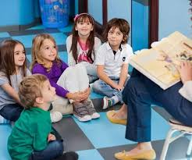

**CONCLUSIÓN**

Este trabajo me ayuda a recordar y reflexionar por qué estoy aquí, que me impulsa a seguir con mis sueños y metas, a reflexionar si voy bien, me falta o mejoro cada vez. Espero que en unos años lea esto y vea las mejoras que tuve y si lo logre, al menos se que en esos 3 años de carrera he mejorado mucho y e continuado.